JAK ORGANIZOWAĆ NAUKĘ W DOMU ?
Uporządkuj swoje miejsce pracy: na biurku
zostaw tylko rzeczy potrzebne do nauki,
wyłącz dźwięk w telefonie.

Ustal z rodzicami stałe godziny nauki,
np. w godz.9-12. Pamiętaj, że Twój
mózg najlepiej przyswaja wiadomości od rana.

Zaplanuj przerwy podczas nauki.
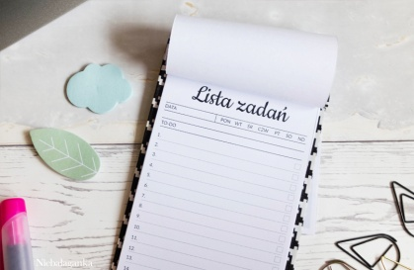
To dobry czas, by coś zjeść czy chwilę
poćwiczyć.

Przed przystąpieniem do nauki
przygotuj sobie listę
zadań na dany dzień: zacznij
od najtrudniejszego zadania.

Po zakończonej nauce znajdź czas na aktywności,
które sprawiają Ci największą przyjemność.

https://miastodzieci.pl/czytelnia/jak-zachecic-dziecko-do-nauki-kilka-porad-dla-rodzicow/?fbclid=IwAR1NVUHB9w8fKlc8fLdeXDHH4jZSNXY-igfB3m2LKZDHS3D1K4Opu_qUElw
Opracowała: Anna Pawlak

